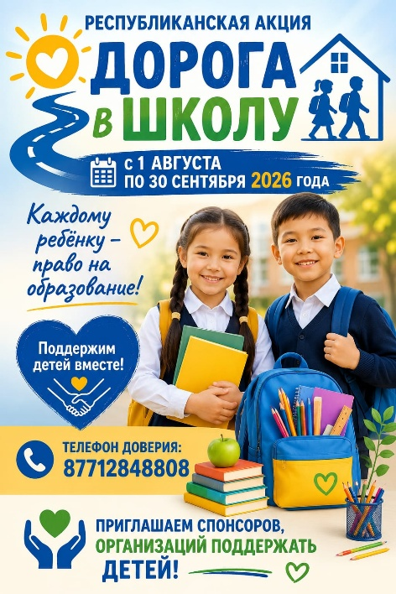
С 1 августа по 30 сентября 2026года стартовала традиционная общереспубликанская благотворительная акция «Дорога в школу». Цель акции — оказание материальной и иной помощи обучающимся из числа малообеспеченных, многодетных семей, детей-сирот и детей, оставшихся без попечения родителей в период подготовки к началу учебного года и предупреждения непосещения детьми школ по социальным причинам.
Каждый из нас может проявить гражданскую активность в оказании посильной адресной помощи в подготовке в школу детей из социально-уязвимых слоёв населения, внимание и настоящую заботу каждому ребёнку, чтобы его дорога в школу была самой лучшей и счастливой!
п\н | Наименование мероприятия | Фотоотчет , ссылка
1. | Разработан и утвержден план проведения акций  * Оформлен информационный стенд  * Разработаны буклеты  * Функционирует телефон доверия и общественный штаб ( ответственная: инспектор по защите прав детей Бейсекеева З.Р. контакты: 87712848808)  * Формируются списки детей из категории СУСН , нуждающихся в помощи из фонда всеобуча; | 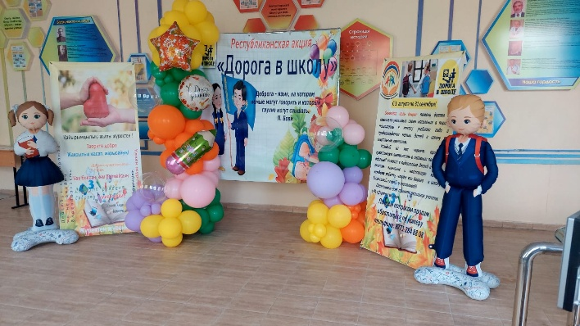  https://www.instagram.com/p/DbYNm2Aotci/?igsh=MXB6dXhkc3FkMjY5eA==&igsi=MXB6dXhkc3FkMjY5eA==
2. | 10 августа 2026 года состоялся онлайн-брифинг по подготовке к новому учебному году.🔹 Основной темой стала акция «Дорога в школу» и оказание помощи семьям из СУСН через фонд «Всеобуч». Социальный педагог Бейсекеева З.Р. рассказала о механизме получения помощи: ✔ Решение принимает попечительский совет. ✔ Родители отчитываются о тратах — предоставляют чеки и фото в течение 15 дней. Прозрачность и контроль — залог равных условий для каждого ученика! | 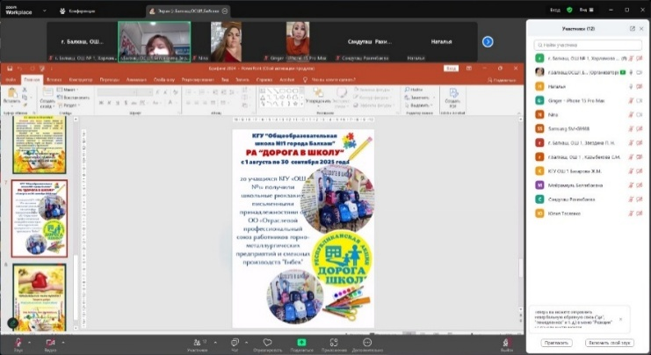
3. | В рамках республиканской акции «Дорога в школу» ответственным лицом школы Бейсекеевой З.Р. были переданы 6 сертификатов от Корпоративного фонда «Коунрад» для учащихся из социально уязвимых семей.Сертификаты на сумму 390 000 тенге предназначены для приобретения школьной одежды в магазине «Совёнок».  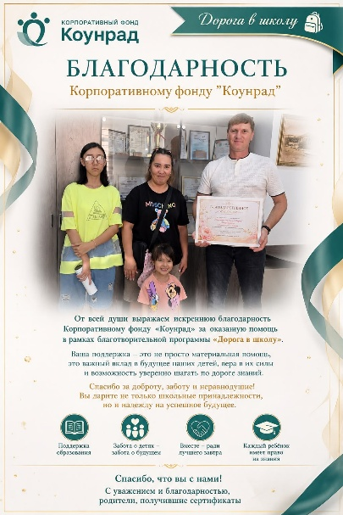 | 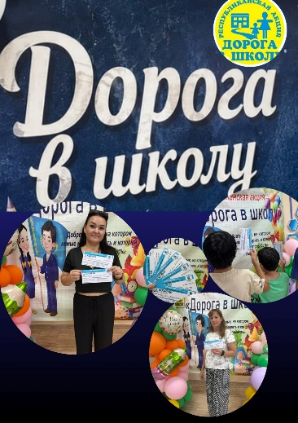  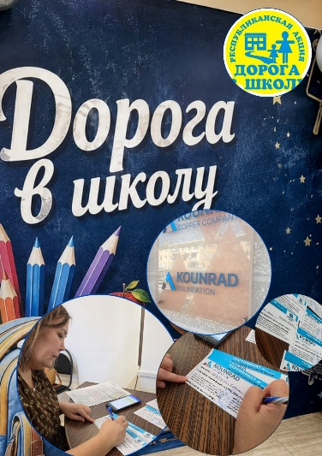  https://www.instagram.com/p/DcK7pmHoBbD/?igsh=MWJjaHBycDcwbGJyZA==  https://www.instagram.com/p/DcLJM6YI9IQ/?igsh=MWx6amRkYjAzdXFtaA==  https://www.instagram.com/p/DcOLC-ooq0G/?igsh=Y2d2czM2azY3YTRl&igsi=Y2d2czM2azY3YTRl
4. | 30 учащихся КГУ «ОШ №1» получили школьные рюкзаки с письменными принадлежностями от ОО «Отраслевой профессиональный союз работников горно-металлургических предприятий и смежных производств "Енбек" и родительской общественности за счет средств ярмарки.  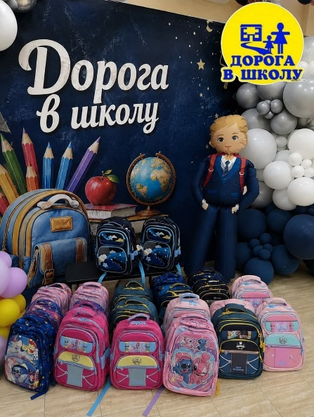  Сумма оказанной помощи составляет 600 000 тыс тенге . | 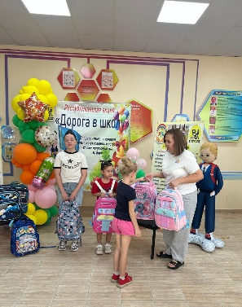  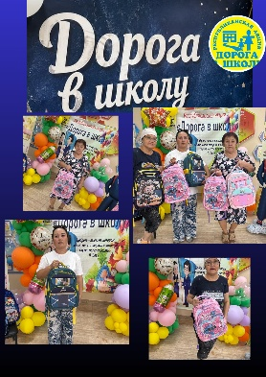  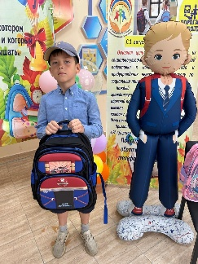  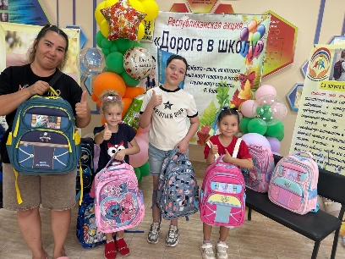  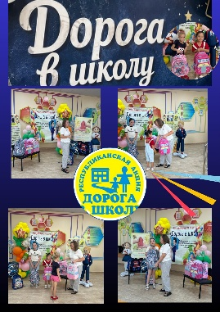  https://www.instagram.com/p/DcLCB-6Agln/?igsh=MWIzMmRtcmhvZHR3Yw==  https://www.instagram.com/p/DcNkht-oytc/?igsh=MWk4bTFrMXltbzcwNw==
5. | Совет БПО «КәсіпҚорған» под руководством Сулейменова Б.Ж. оказал материальную помощь 10 учащимся из социально уязвимых семей.  Детям были вручены школьно-письменные принадлежности к новому учебному году.  Сумма оказанной помощи составляет 200 000 тенге | 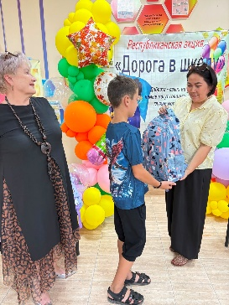  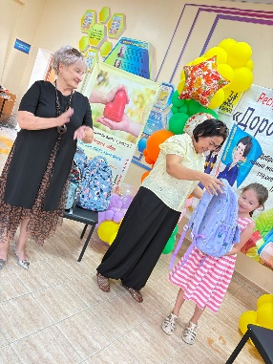  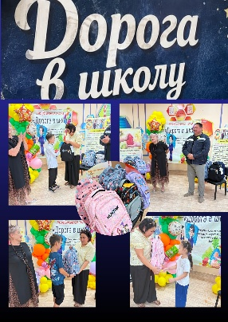  https://www.instagram.com/p/DcLUBLkA4jf/?igsh=MWhtM2h0YWV2dGVnOQ==&igsi=MWhtM2h0YWV2dGVnOQ==
5. | Союз молодёжи группы компаний «Казахмыс» под руководством Михайленко О.В. оказал поддержку учащимся КГУ «ОШ №1» в рамках республиканской акции «Дорога в школу».  📚 Трое детей получили подарочные сертификаты на приобретение школьно-письменных принадлежностей на общую сумму 45 000 тенге, а также сладкие подарки. | 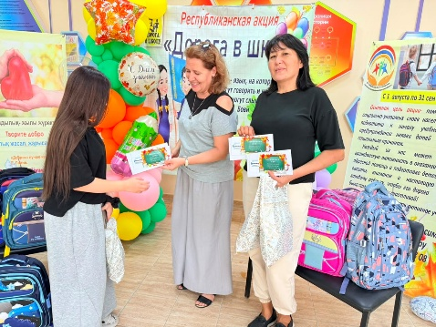  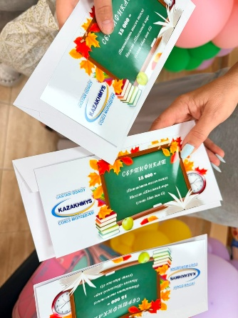  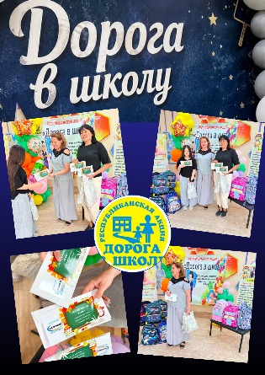  https://www.instagram.com/p/DcNcdzNoehy/?igsh=N2dyMDJ3bWdxbm93
6. | 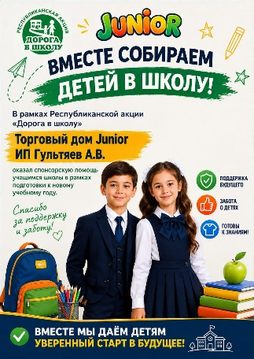  Торговым домом «Жуниор» ИП Гультяев А.В. оказана спонсорская помощь 3 учащимся на общую сумму 100 000 тенге (приобрели школьные формы, блузки, школьную обувь, спортивный костюм, кроссовки) | 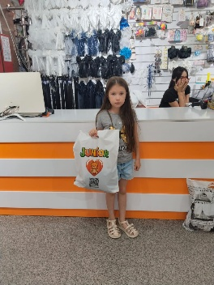  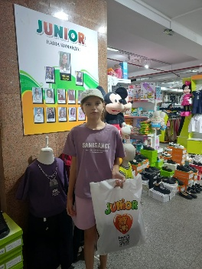  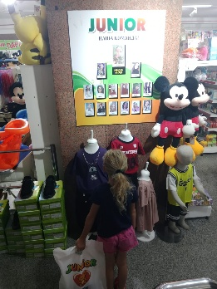  https://www.instagram.com/p/DcNEsiRoypR/?igsh=N3Zpb2hnajRoMDZm
7. | 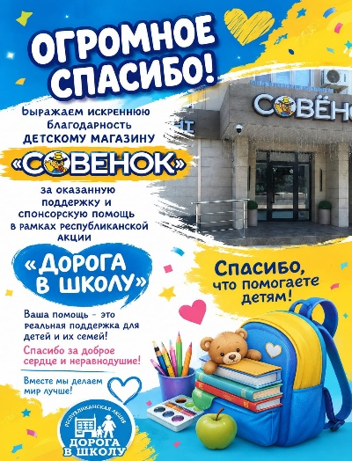  Детским магазином «Совенок» оказана спонсорская помощь 1 ученику (ТЖС) на общую сумму 60 000 тенге (приобрели школьные формы, блузки, школьную обувь, спортивный костюм, кроссовки) | 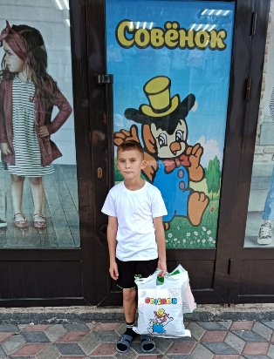  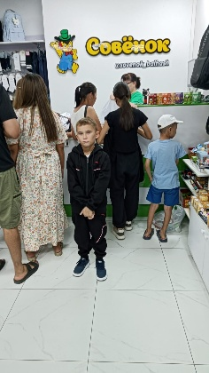  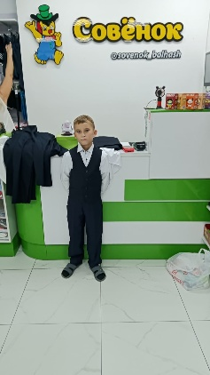  https://www.instagram.com/p/DcNlEJUoaj8/?igsh=MXZyY2U3ZWhrcXE4dw==
8. | Денежный сертификат на общую сумму 25 000 вручена ученице 1 класса из многодетной семьи (спонсор бывшие родители школы) | 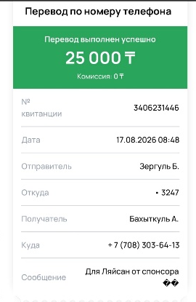  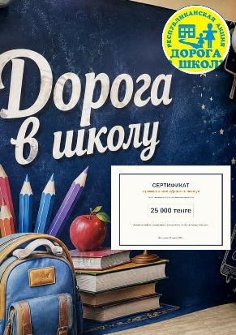  https://www.instagram.com/p/DcK7PVfo4Tv/?igsh=aTR6ODJ6aWZ4c2pw&igsi=aTR6ODJ6aWZ4c2pw
9. | «Дорога добра» — вместе дарим детям радость! 🎒💙  21 августа 2026 года юные волонтёры общеобразовательной школы №1 приняли участие в республиканской акции «Дорога в школу».  В рамках благотворительной акции «Дорога добра» наши волонтёры передали воспитанникам общеобразовательной школы-интерната №10 школьные рюкзаки с необходимыми канцелярскими принадлежностями. 🎁📚✏️ | 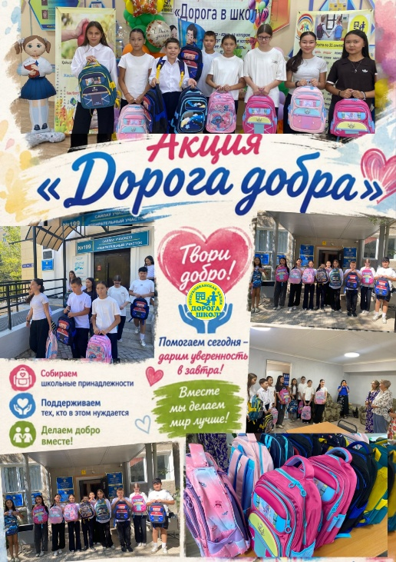  https://www.instagram.com/p/DcSra5gol8w/?igsi=MTEya2tzZXN4Zjl0aA==

Общий итог на 30 августа 2026 года:
📚 В этом году более 55 учащихся получили:
✔ школьные рюкзаки с письменными принадлежностями
✔ сертификаты на покупку школьной одежды
✔ сладкие подарки

💰 Общий фонд акции составил 1 420 000 тенге.

🤝 Выражаем искреннюю благодарность за оказанную помощь и поддержку:

1. Корпоративный фонд «Коунрад» (президент Ник Ширли) -390 000 ( 6 учащихся)
2.Отраслевой профсоюз «Еңбек» - 500 000 (25 учащихся)
3. Совет БПО «КәсіпҚорған» - 200 000 (10 учащихся)
4. Союз молодежи группы компаний «Казахмыс» - 45 000 (3 учащихся)
5. Родительская общественность (ярмарка)- 125 000 (6 учащихся)
6. Магазин «Жуниор»- 100 000 (3 учащихся)
7. Магазин «Совенок»- 60 000 (1 ученик)

✨ Благодаря вашей доброте и заботе наши дети пришли в школу с улыбками, радостью и уверенностью в завтрашнем дне!

#ДорогаВШколу
#Балхаш
#КГУОШ1
#ҚОББТӘРБИЕ
#Благодарность
#ШкольнаяПомощь
#Kazakmys
#KoUnrad
#Kamkor
#JastarBolashaq

